DOCUMENTO GUÍA/ REGISTRO DE LA ACTIVIDAD REALIZADA

TÍTULO: REALIZACIÓN DE MURALES SOBRE CONVIVENCIA Y EDUCACIÓN CÍVICA

ALUMNADO AL QUE VA DIRIGIDA. 3 ESO PMAR.

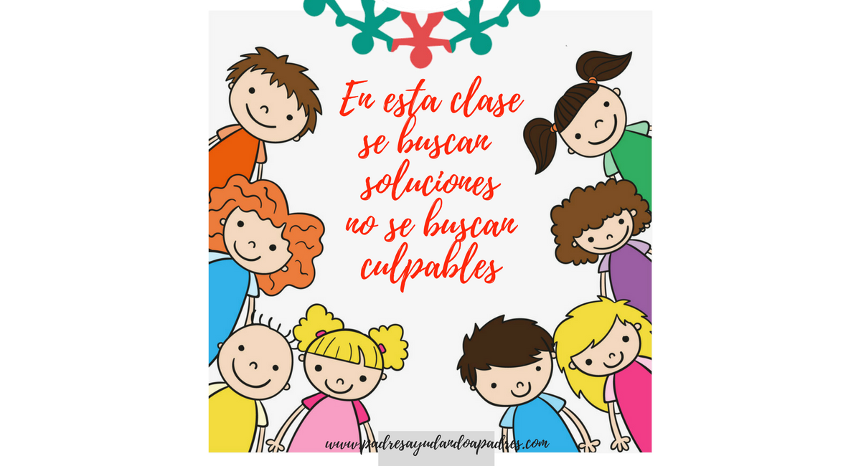

DESCRIPTOR: Buscar soluciones para distintos conflictos de forma respetuosa. Entender a los alumnos y ayudar a manejar sus emociones. No intentar mantener esa lucha de poder en la que el docente manda y el alumno obedece. Buscar equilibrio entre amabilidad y firmeza. Hablar en positivo, no juzgar, no etiquetar y buscar otras alternativas al castigo.

DESCRIPCIÓN.- Hemos realizado distintas actividades sobre simulación de conflictos ficticios, se han establecido los límites, unos inamovibles (ofensa, agresiones, faltas de respeto) y otros negociables como el grado de aprovechamiento. Hemos explicado las razones de por qué son necesarios dichos límites.
Se han involucrado la mayoría en la búsqueda de soluciones.

EVALUACIÓN.- Se ha evidenciado que existen razones fundadas sobre los beneficios que la aplicación de la disciplina positiva puede aportar a la marcha del grupo.

TEMPORALIZACIÓN.- Se ha trabajado esta actividad en cuatro sesiones de una hora de duración. Durante la hora de Tutoría en el segundo trimestre.

MATERIALES.- Cartulinas, rotuladores, pizarra digital.

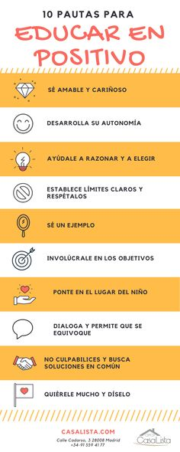

ASPECTOS QUE HABRÍA QUE CONSIDERAR.
En cuanto a lad dificultades encontradas sigue siendo la actitud y
la poca participación por parte del alumnado. Me he dado cuenta de que es necesaria más formación y recursos en dinámicas de grupo, resolución, negociación y liderazgo. También es necesaria la mejora del profesorado en competencia digital.
Importante también aprender estrategias de autocontrol.
Aceptar que se tiene derecho a dar clase, pero no cualquier clase.

PROPUESTAS.

